В России обостряется топливный кризис
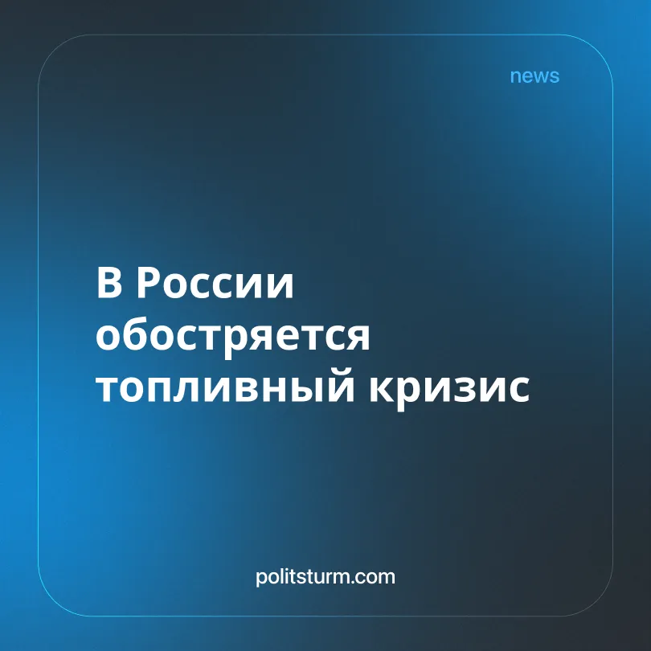

Оригинальная статья
2026-09-26
2 мин. на чтение

Местные власти и простые жители отмечают непрекращающийся рост цен на бензин в большинстве регионов России. Это говорит о стремительном ухудшении кризисной ситуации.
Детали. Симптомами ухудшающейся ситуации являются перебои с поставками топлива и скачки цен.
► В Забайкалье введены ограничения по отпуску бензина в размере 15 литров в один бак. Эти меры действуют на 42 автозаправочных станциях из 250 в регионе. Без ограничений работают лишь 106 АЗС.
► Средняя цена бензина в Дальневосточном федеральном округе составила 82,61 рубля. В Приморском крае у частной сети автозаправочных станций Benzo бензин подорожал в среднем на 13 рублей. Это ещё больше увеличивает среднее значение цены по региону, сейчас составляющей 87,6 рубля.
► Автозаправочная сеть "Красноярскнефтепродукт", владеющая 156 заправками в Красноярском крае и Хакасии, выставила цены на бензин в размере 96 рублей. На интерес антимонопольной службы представители компании сослались на кризис в отрасли и объективность рыночной цены.
► В годовом выражении потребительские цены на бензин в августе увеличились на 24,6%.
Контекст. Острая фаза топливного кризиса пришлась на май и июнь 2026 г., однако о полной стабилизации положения в отрасли говорить не приходится - проблемы со снабжением АЗС бензином по всей стране так и не были решены.
► Цены на бензин опережали инфляцию в течение всего 2026 года - задолго до обострения топливного кризиса летом.
► Государство ещё в мае предпринимало попытки стабилизировать рынок. Эти меры не остановили рост цен и не предотвратили будущий дефицит. Правительство лишь отреагировало на разворачивающийся кризис, не устранив её причин.
► В июле правительство официально заявило, что перебои с топливом носят временный и точечный характер, а страна в целом обеспечена бензином. На деле это обернулось системным кризисом нефтяной отрасли страны.
Важно знать. Пока существует частная собственность иного подхода к обеспечению населения топливом быть не может.
► Эксперты отмечают одновременный рост спроса на топливо и увеличение объёмов производства при устаревании инфраструктуры, износе оборудования и усложнении добычи. Нефтяной рынок дотянулся до своего потолка, где сохранение доходов возможно только за счёт снижения издержек. А снижать издержки капиталист всегда предпочитает за счёт работника и потребителя, а не за счёт собственной прибыли.
► Летний кризис, несмотря на общие трудности, сыграл на руку крупным вертикально-интегрированным нефтяным компаниям (ВИНК). Пока независимые сети и мелкие операторы задыхаются от дефицита и ограничений, крупные игроки выравнивают производство и давят конкурентов закупочными ценами. Кризис стал для них инструментом монополизации рынка. Государственная политика лишь ненадолго отсрочила наступление еще более глубокого кризиса в отрасли.
► Пока сохраняется рыночная экономика, нефтяные компании продолжают выжимать последние капли из старых месторождений, вместо того, чтобы искать новые, - до тех пор, пока не наступит кризис, который уничтожит конкурентов, но ударит по трудящимся.
► При социализме топливный вопрос будет решаться иначе. При замене частной собственности на общенародную нефтяная отрасль будет подчиняться единому народнохозяйственному плану, а не погоне за рыночной прибылью. Только в этом случае возможно направить ресурсы на своевременную модернизацию инфраструктуры, геологоразведку и освоение новых месторождений. Цены в плановой социалистической экономики устанавливаются исходя из реальных затрат труда и потребностей общества, а не из желания монополий нажиться на тружениках и своих более мелких конкурентах. Дефицит, спекуляции и искусственные ограничения были бы невозможны, потому что производство и распределение топлива служат обеспечением нормальной жизни и работы всего общества.

Оригинальная статья

